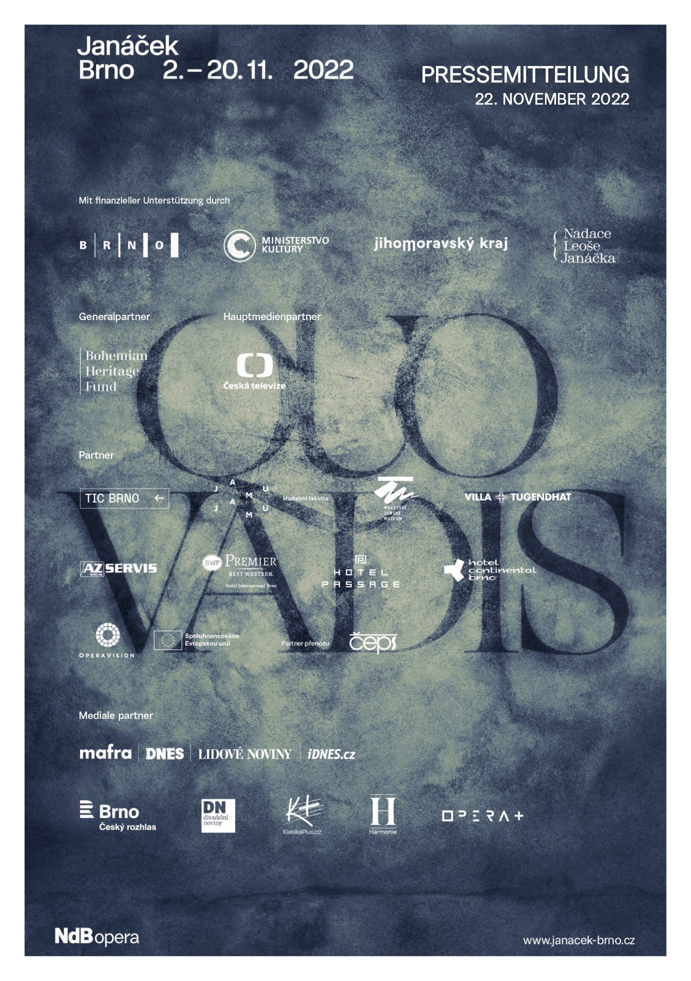

Das Festival Janáček Brno kann auf einen weiteren erfolgreichen Jahrgang mit Rekordeinnahmen zurückblicken
Pressemitteilung vom 22. November 2022
In Brünn ist wieder einmal etwas Außergewöhnliches gelungen – das international hoch angesehene Festival Janáček Brno konnte in den Tagen vom 2. bis zum 20. November mit einem Programm von Weltformat aufwarten, das von begeisterten Gästen aus dem In- und Ausland besucht wurde. Die Stadt, in der Leoš Janáček lebte und wirkte und die mit dem Festival untrennbar verbunden ist, wusste ihr Potential voll zu nutzen und hat ihren Besuchern immer mehr zu bieten. Wie sich zeigte, hatten auch die Einschränkungen der letzten Jahre aufgrund der Covid-Epidemie keinen Einfluss mehr auf die Besucherzahlen, was sich in den bislang höchsten Einnahmen in der Geschichte des Festivals widerspiegelt. Das Festival 2022 ist jedoch noch nicht ganz zu Ende, steht doch am 26. November noch ein letzter „Nachhall“ in Gestalt der Aufführung Aus einem Totenhaus / Glagolitische Messe auf dem Programm, womit die Zahlen noch ein wenig anwachsen werden.
Mit herausragenden Dirigenten wie Jakub Hrůša, Tomáš Hanus, Tomáš Netopil oder Marko Ivanović, perfekt eingespielten Ensembles aus dem In- und Ausland wie der Welsh National Opera, dem Orchestre de la Suisse Romande, dem Grand Théâtre de Genève, dem Orchester des Nationaltheaters Prag und der Janáček-Oper des Nationaltheaters Brünn und mit namhaften Solisten, Interpreten und Regisseuren wie Corinne Winters, Nicky Spence, Adam Plachetka, John Fiore, Viktoria Mullova, Olivia Fuchs, Calixto Bieito oder Tatjana Gürbaca konnte das Festival beweisen, dass es seinen ausgezeichneten Ruf nicht umsonst genießt. Mit der Aufführung der zentralen Werke Leoš Janáčeks, oft sogar in mehreren Interpretationen, wurde nicht nur Kunstgenuss vom Feinsten geboten, sondern auch eine komparative Plattform für die Diskussion und Reflexion des Festivals durch die Fachwelt.
In Zahlen ausgedrückt übertraf das Festival Janáček Brno 2022 in mehrerlei Hinsicht alle früheren Jahrgänge. Als Beispiel seien nur die Einnahmen aus dem Ticketverkauf genannt, die den Rekordbetrag von 4 269 249 CZK erreichten. Das Festival wurde von 10 744 zahlenden Gästen besucht, damit waren im Durchschnitt 73,3 % der verfügbaren Plätze besetzt. Die steigende Tendenz bei den wichtigsten Kennzahlen ist ein Ansporn für den Hauptveranstalter des Festivals, das Nationaltheater Brünn. „Die ausgezeichneten Ergebnisse erfüllen uns mit Freude, doch können sie nicht annähernd die Intensität jener Energie ausdrücken, die bei allen Vorstellungen und Konzerten zwischen der Bühne und den Zuschauerrängen übergesprungen ist. Die Leidenschaft und die Begeisterung, mit der die Festivalbesucher die Aufführungen genossen, waren mit Geld nicht aufzuwiegen. Ich persönlich bin ungemein stolz darauf, was das ganze Organisationsteam vollbracht hat. Als wäre die Situation nach mehreren Pandemiewellen nicht schon kompliziert und unsicher genug gewesen, gesellte sich nun auch noch die Wirtschaftskrise dazu. Ein so herausragendes Programm auszuhandeln und zusammenzustellen, das wäre ohne die erfahrenen und enthusiastischen Profis unseres Theaters nicht möglich gewesen“, so die Einschätzung von Martin Glaser, dem Direktor des Nationaltheaters Brünn.
Innerhalb von 19 Tagen gab es insgesamt 36 verschiedene Aufführungen zu erleben, darunter auch einige Weltpremieren oder speziell für das Festival konzipierte Auftritte. Auch der jungen Generation, vertreten vor allem durch die Janáček-Akademie der musischen Künste in Brünn und das Konservatorium Brünn, wurde der ihr gebührende Raum geboten.
Das Ensemble der Janáček-Oper des Nationaltheaters Brünn erntete mit seiner neuen Inszenierung Aus einem Totenhaus / Glagolitische Messe sehr gute Kritiken, die drei vielbesuchten Vorstellungen wurden dabei noch durch eine weltweite Online-Übertragung über das Netzwerk OperaVision ergänzt, die auf der Website operavision.eu noch bis zum 6. Mai 2023 zu sehen ist. „Unser Vorhaben, die besten tschechischen Dirigenten bei einem Festivaljahrgang zusammenzubringen und dem Publikum dadurch ihre weltweit herausragenden Leistungen bei der Interpretation der Opern Janáčeks näherzubringen, ist uns meiner Ansicht nach rundum gelungen. Die achte Auflage des Festivals wird damit zweifellos als eine der besten in die Annalen dieses herausragenden Brünner Kulturereignisses von internationalem Rang eingehen. Mit seiner Premiere der Oper Aus einem Totenhaus in Verbindung mit der Glagolitischen Messe konnte das Ensemble der Janáček-Oper nicht nur das Publikum, sondern auch die internationalen Musikkritiker überzeugen, dazu gab es eine Live-Übertragung im Rahmen des internationalen Projekts OperaVision. Zum Erfolg des Festivals haben auch die einzigartigen Projekte der jüngsten Künstlergeneration vom Konservatorium Brünn und von der Janáček-Akademie der musischen Künste ihren Beitrag geleistet“, resümiert Jiří Heřman, Leiter der Janáček-Oper des Nationaltheaters Brünn.
Das Begleitprogramm in Zusammenarbeit mit dem Infozentrum TIC Brno erfreute sich großer Beliebtheit, ein Erfolg waren auch die Janáček-Routen zu den Örtlichkeiten, wo Janáček einkehrte, komponierte oder unterrichtete. Janáček tauchte unter anderem auch an zahlreichen Orten in der Innenstadt auf, wo man nach dem Einscannen eines QR-Kodes Musikbeispiele anhören konnte. Interessantes wurde auch auf dem Feld der Gastronomie geboten – neun Gaststätten (passend zu den neun Opern Janáčeks) hatten ein „Janáček-Menü“ mit den Lieblingsspeisen des Komponisten nach Rezepten seiner Haushälterin Marie Stejskalová im Angebot.
Wenngleich sich das Kaufverhalten spürbar verändert hat und die Organisatoren länger auf volle Säle warten mussten, da die Festivalbesucher ihre Tickets vermehrt erst im letzten Moment erstanden, war es dennoch eine positive Überraschung, wie stark die Besucherschaft aus dem Ausland vertreten war. „Nach zwei Jahren intensiver Vorbereitung war es schön zu sehen, wie das internationale Publikum aus allen Ecken der Welt wieder zurückkehrte. Wie sind dankbar für diese unbeschreibliche Atmosphäre, die man als Zuschauer nur in dieser Stadt erleben kann, die so eng mit Janáček verbunden ist“, ergänzt Pavel Lojda, der Manager des Festivals Janáček Brno. Nach den vom Theater erfassten Daten gab es Ticketkäufe zum Beispiel aus der Slowakei, Österreich, den USA, Deutschland, Großbritannien, Frankreich, Schweiz, Ungarn, den Niederlanden, Polen, Japan, Irland, Kanada, Spanien, Italien, Brasilien, Belgien, Schweden, China, Kroatien oder Indonesien. Die Website janacek-brno.cz wurde im Jahr 2022 von 160 000 Besuchern 340 000-mal aufgerufen. Pressestimmen zum diesjährigen Festival kamen nicht nur aus Tschechien und der Slowakei, sondern auch aus Großbritannien, Österreich, Ungarn, Spanien, Kanada oder den Vereinigten Staaten.
Das Festival fand mit der finanziellen Unterstützung der Stadt Brünn, des Ministeriums für Kultur der Tschechischen Republik, des Kreises Südmähren und der Leoš-Janáček-Stiftung statt. Großzügiger Generalpartner des Festivals war der Bohemian Heritage Fund. Medienpartner war das Tschechische Fernsehen, während die Firma ČEPS als Partner der OperaVision-Direktübertragung fungierte. Weitere Partner des Festivals: Infozentrum TIC Brno, Janáček-Akademie der musischen Künste in Brünn, Mährisches Landesmuseum, Villa Tugendhat, AZ Servis, Hotel International Brno, Hotel Passage und Hotel Continental. Die Schirmherrschaft über das Festival hatten der Premierminister Petr Fiala, der Minister für Kultur Martin Baxa, der Kreishauptmann des Kreises Südmähren Jan Grolich, die Oberbürgermeisterin der Stadt Brünn Markéta Vaňková, der Botschafter des Vereinigten Königreichs von Großbritannien und Nordirland Nick Archer und der Botschafter der Schweizerischen Eidgenossenschaft Philippe Guex.
Ausgewählte Fotografien stehen zum Download auf der Flickr-Seite des Festivals zur Verfügung (wir danken für die Nennung der Quelle): https://bit.ly/FestivalJanacekBrno.
Das Festival Janáček Brno 2024 wird vom 1. bis zum 24. November 2024 stattfinden, der Ticketverkauf für das Festival wird am 4. November 2023 beginnen. Für den Herbst des nächsten Jahres sind auch einige Vorschau-Veranstaltungen geplant. Sämtliche Informationen zum Festival einschließlich eines Archivs der früheren Festivaljahrgänge finden sich unter www.janacek-brno.cz.

JANÁČEK BRNO 2022
8. Internationales Opern- und Musikfestival
QUO VADIS

Kontakt:
Alena Navrátilová Ochrymčuková
PR und Marketing, Janáček-Oper des Nationaltheaters Brünn
E-Mail: ochrymcukova@ndbrno.cz
Telefon: +420-702 267 991

